Hausschwein | Schäferhund | Rhesusaffe | Meerschweinchen | Elefant
Zeichen für Intelligenz  Erkennen eigenes  Spiegelbild  Sozialverhalten  Kleine Familienverbände  „Schlafnester“ (Hautkontakt)  Aktiv und reinlich  Kommunikation  Persönliches Grunzen / Quieken: Gefühle, körperliche Zustände | Zeichen für Intelligenz  Verstehen bis zu 250 Wörter  Deuten Gestik und Mimik  Gut zu trainieren  Sozialverhalten  Mensch wichtiger als Artgenossen  Beschützerinstinkt  Kommunikation  Bellen, Jaulen  Mimik, Körperhaltung  Rute (Schwanz) | Zeichen für Intelligenz  Gebrauch von Werkzeugen  93,5 Prozent Übereinstimmung mit menschlicher DNA  Sozialverhalten  Gruppen: 20-200 Tiere  Weibchen sind Kern der Gruppe und sorgen für den Nachwuchs  Kommunikation  Laute und Gesten: Nahrung, Alarm, Drohung | Zeichen für Intelligenz  Kann bestimmte Tätigkeiten erlernen bzw. dazu trainiert werden  Sozialverhalten  Kleinfamilien (3-10 Tiere)  Kontakt zu Artgenossen wichtig  Kein „Kuscheln“  Kommunikation  Verschiedene Quieklaute  Körperhaltungen | Zeichen für Intelligenz  Fortgeschrittene Gehirnentwicklung  Erkennen Spiegelbild  Lösen gemeinsam Aufgaben  Sozialverhalten  Komplexe Netzwerke: Weibchen wichtig  Mitgefühl, gegenseitige Unterstützung  Kommunikation  Zehn verschiedene Lautarten mit Kombinationen
Expertenrunde: Tier-Steckbriefe

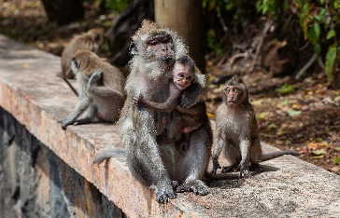
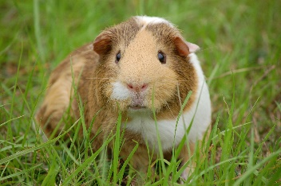
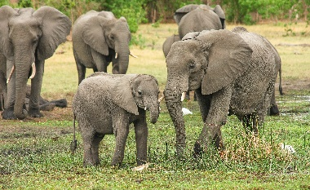
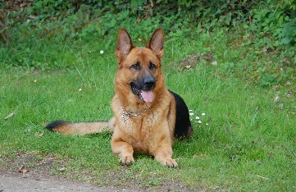
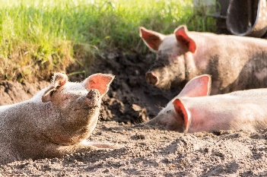

Bildquellen:
Pixabay.com

